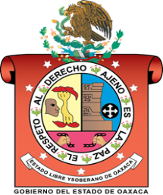
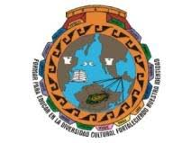
INSTITUTO ESTATAL DE EDUCACIÓN PÚBLICA
DEL ESTADO DE OAXACA
ESCUELA NORMAL BILINGUE INTERCULTURAL DE
OAXACA
CLAVE: 20DNL0001R
LICENCIATURA EN EDUCACIÓN PRIMARIA INTERCULTURAL BILINGÜE

DR: SILVIANO JIMENEZ JIMENEZ
LAS LENGUAS ORIGINARIAS COMO BJETO DE ESTUDIO 1
ESTUDIANTE:
ROSA LINDA LOPEZ GOMEZ
ALFABETO PRACTICO

GRUPO: 202 PRIMARIA
TERCER SEMESTRE

SIERRA JUAREZ
SAN JERONIMO TLACOCHAHUAYA, TLACOLULA OAXACA 27 DE DICIEMBRE DEL 2020

MAYUSCULA MINUSCULA
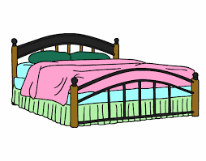
A a

ZAPOTECO ESPAÑOL

Blaga Cama

MAYUSCULA MINUSCULA
B b
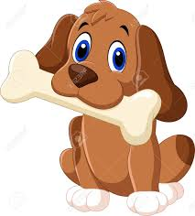

ZAPOTECO ESPAÑOL

Beko Perro

MAYUSCULA MINUSCULA
CH ch


ZAPOTECO ESPAÑOL

Chopa Dos

MAYUSCULA MINUSCULA
CHH chh
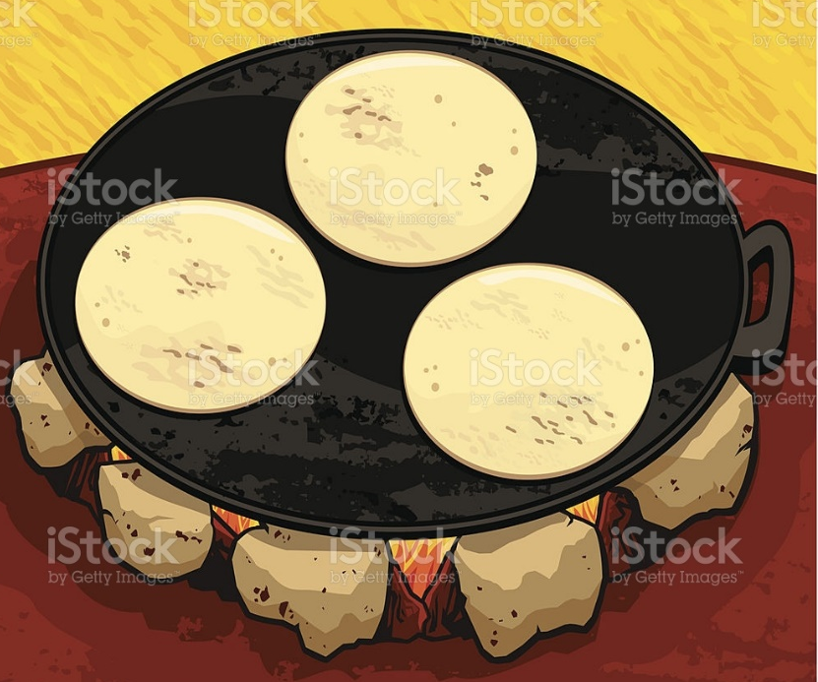

ZAPOTECO ESPAÑOL

Chhila Comal

MAYUSCULA MINUSCULA
D d
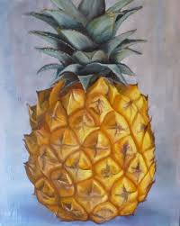

ZAPOTECO ESPAÑOL

Dua Piña

MAYUSCULA MINUSCULA
E e
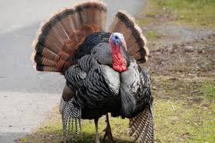

ZAPOTECO ESPAÑOL

Berhaj Guajolote

MAYUSCULA MINUSCULA
G g


ZAPOTECO ESPAÑOL

Ga Canasta

MAYUSCULA MINUSCULA
I i


ZAPOTECO ESPAÑOL

Ikiaja Cabello

MAYUSCULA MINUSCULA
J j
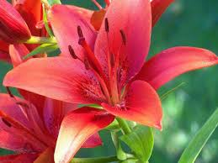

ZAPOTECO ESPAÑOL

Yaj Flor

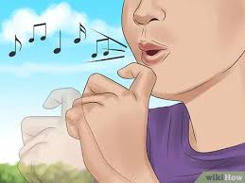

La voz es un instrumento muy importante ya que a través de ellos salen los sonidos que nosotros pronunciamos al momento de hablar y pronunciar los sonidos de nuestra lengua materna, donde debemos sentirnos orgullosos por el simple hecho de hablar una lengua indígena porque es lo que nos han transmitido nuestros antepasados y lo debemos de conservar para las nuevas generaciones, algo que nos identifica.

K k
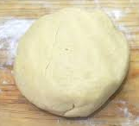

ZAPOTECO ESPAÑOL

Koa Masa
MAYUSCULA MINUSCULA

MAYUSCULA MINUSCULA
L l
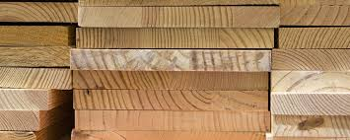

ZAPOTECO ESPAÑOL

Blaga Tabla

MAYUSCULA MINUSCULA
LH lh


ZAPOTECO ESPAÑOL

Lhawa Cara

MAYUSCULA MINUSCULA
N n
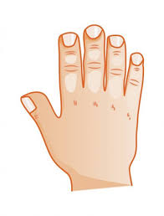

ZAPOTECO ESPAÑOL

NA Mano

MAYUSCULA MINUSCULA
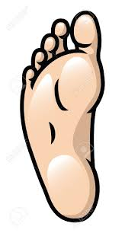
NH nh

ZAPOTECO ESPAÑOL

Nhia Pie

MAYUSCULA MINUSCULA
O o
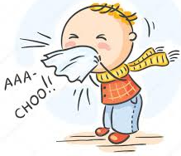

ZAPOTECO ESPAÑOL

Rho Gripa

MAYUSCULA MINUSCULA
P p
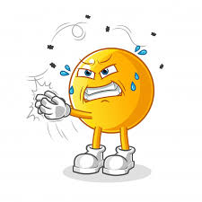

ZAPOTECO ESPAÑOL

Ptata Aplasta

MAYUSCULA MINUSCULA
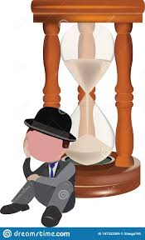
R r

ZAPOTECO ESPAÑOL

Rbeza Esperar

MAYUSCULA MINUSCULA
RH r


ZAPOTECO ESPAÑOL

Rhawa Comer

MAYUSCULA MINUSCULA
S s
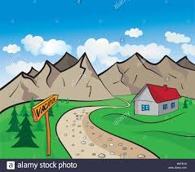

ZAPOTECO ESPAÑOL

Sito Lejos

MAYUSCULA MINUSCULA
SH sh


ZAPOTECO ESPAÑOL

Shiba Rodilla

MAYUSCULA MINUSCULA

T t

ZAPOTECO ESPAÑOL

To Uno

MAYUSCULA MINUSCULA
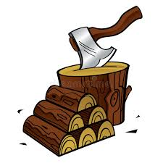
W w

ZAPOTECO ESPAÑOL

Waga Leña

MAYUSCULA MINUSCULA
X x
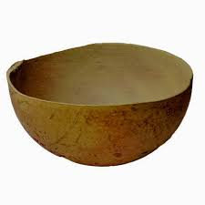

ZAPOTECO ESPAÑOL

Xiga Jicara

MAYUSCULA MINUSCULA
XH xh
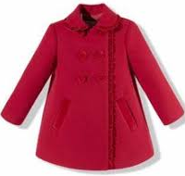

ZAPOTECO ESPAÑOL

Xha Ropa

MAYUSCULA MINUSCULA
Y y
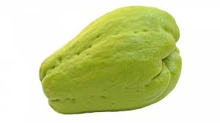

ZAPOTECO ESPAÑOL

Yapaj Chayote

MAYUSCULA MINUSCULA
Z z
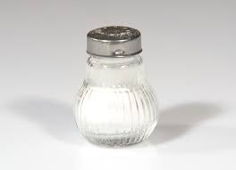

ZAPOTECO ESPAÑOL

Zedi Sal

N/P | Consonante | Compuestas
1 | B b | CH ch
2 | D d | CHH chh
3 | G g | LH lh
4 | J j | NH nh
5 | K k | RH rh
6 | L l | XH xh
7 | N n
9 | P p
10 | R r
11 | P p
12 | R r
13 | S s
14 | T t
15 | W w
16 | X x
17 | Y y
18 | Z z

